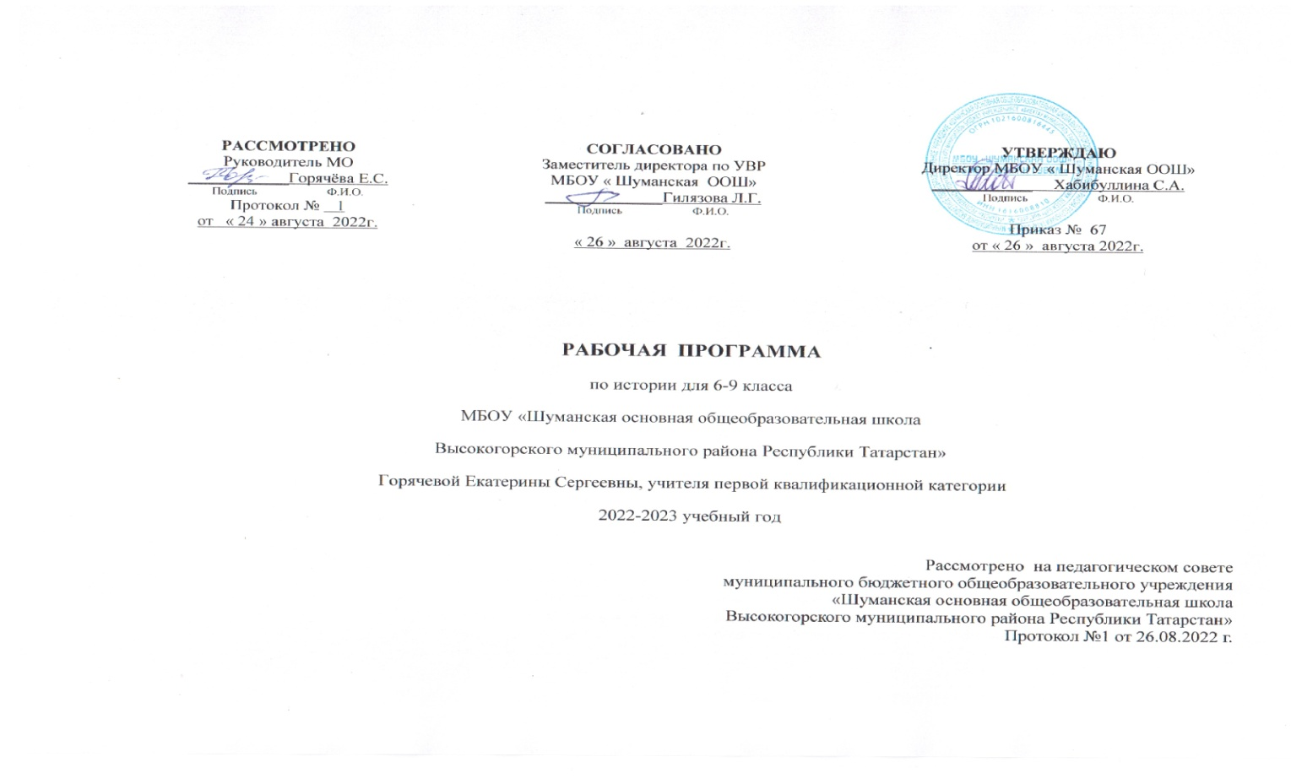

Рабочая программа по учебному предмету история в 6-9 классах составлена на основе Федерального государственного образовательного стандарта основного общего образования; Примерной программы основного общего образования «История». 5-9 классы; Учебного плана МБОУ «Шуманская ООШ» на 2022-2023 учебный год.

Обоснование выбора программы
Главная цель изучения истории в современной школе - образование, развитие и воспитание личности школьника, способного к самоидентификации и определению своих ценностных приоритетов на основе осмысления исторического опыта своей страны и человечества в целом, активно и творчески применяющего исторические знания в учебной и социальной деятельности. Вклад основной школы в достижение этой цели состоит в базовой исторической подготовке и социализации обучающихся.
Задачи изучения истории в основной школе:
*формирование у молодого поколения ориентиров для гражданской, этнонациональной, социальной, культурной самоидентификации в окружающем мире;
*овладение обучающимися знаниями об основных этапах развития человеческого общества с древности до наших дней в социальной, экономической, политической, духовной и нравственной сферах при особом понимании к месту и роли России во всемирно-историческом процессе;
*воспитание обучающихся в духе патриотизма, уважения к своему Отечеству – многонациональному Российскому государству, в соответствии с идеями взаимопонимания, толерантности и мира между людьми и народами, в духе демократических ценностей современного общества;
*развитие способности обучающихся анализировать содержащуюся в различных источниках информацию о событиях и явлениях прошлого и настоящего, руководствуясь принципом историзма, в их динамике, взаимосвязи и взаимообусловленности;
*формирование у школьников умений применять исторические знания для осмысления сущности современных общественных явлений, в общении с другими людьми в современном поликультурном, полиэтничном и многоконфессиональном обществе.

Актуальность программы
Историческое образование на ступени основного общего образования играет важнейшую роль с точки зрения личностного развития и социализации учащихся, приобщения их к национальным и мировым культурным традициям, интеграции в исторически сложившееся многонациональное и многоконфессиональное сообщество. В процессе обучения у учащихся формируются яркие, эмоционально окрашенные образы различных исторических эпох, складывается представление о выдающиеся деятелях и ключевых событиях прошлого. Знания об историческом опыте человечества и историческом пути российского народа важны и для понимания современных общественных процессов, ориентации в динамично развивающемся информационном пространстве.

Место курса истории в учебном плане
В 6, 7, 8 классах - 70 часов (2 часа в неделю), в 9 классе – 68 часов (2 часа в неделю).

Планируемые результаты образования

Личностными результатами освоения курса истории являются следующие :

Формулировки личностных результатов ФГОС
1)Российская гражданская идентичность (патриотизм, уважение к Отечеству, к прошлому и настоящему многонационального народа России, чувство ответственности и долга перед Родиной, идентификация себя в качестве гражданина России, субъективная значимость использования русского языка и языков народов России, осознание и ощущение личностной сопричастности судьбе российского народа). Осознание этнической принадлежности, знание истории, языка, культуры своего народа, своего края, основ культурного наследия народов России и человечества (идентичность человека с российской многонациональной культурой, сопричастность истории народов и государств, находившихся на территории современной России); интериоризация гуманистических, демократических и традиционных ценностей многонационального российского общества. Осознанное, уважительное и доброжелательное отношение к истории, культуре, религии, традициям, языкам, ценностям народов России и народов мира.
2) Готовность и способность обучающихся к саморазвитию и самообразованию на основе мотивации к обучению и познанию; готовность и способность осознанному выбору и построению дальнейшей индивидуальной траектории образования на базе ориентировки в мире профессий и профессиональных предпочтений, с учетом устойчивых познавательных интересов.
3) Развитое моральное сознание и компетентность в решении моральных проблем на основе личностного выбора, формирование нравственных чувств и нравственного поведения, осознанного и ответственного отношения к собственным поступкам (способность к нравственному самосовершенствованию; веротерпимость, уважительное отношение к религиозным чувствам, взглядам людей или их отсутствию; знание основных норм морали, нравственных, духовных идеалов, хранимых в культурных традициях народов России, готовность на их основе к сознательному самоограничению в поступках, поведении, расточительном потребительстве; сформированность представлений об основах светской этики, культуры традиционных религий, их роли в развитии культуры и истории России и человечества, в становлении гражданского общества и российской государственности; понимание значения нравственности, веры и религии в жизни человека, семьи и общества). Сформированность ответственного отношения к учению; уважительного отношения к труду, наличие опыта участия в социально значимом труде. Осознание значения семьи в жизни человека и общества, принятие ценности семейной жизни, уважительное и заботливое отношение к членам своей семьи.

4) Сформированность целостного мировоззрения, соответствующего современному уровню развития науки и общественной практики, учитывающего социальное, культурное, языковое, духовное многообразие современного мира.
5) Осознанное, уважительное и доброжелательное отношение к другому человеку, его мнению, мировоззрению, культуре, языку, вере, гражданской позиции. Готовность и способность вести диалог с другими людьми и достигать в нем взаимопонимания (идентификация себя как полноправного субъекта общения, готовность к конструированию образа партнера по диалогу, готовность к конструированию образа допустимых способов диалога, готовность к конструированию процесса диалога как конвенционирования интересов, процедур, готовность и способность к ведению переговоров).
6) Освоенность социальных норм, правил поведения, ролей и форм социальной жизни в группах и сообществах. Участие в школьном самоуправлении и общественной жизни в пределах возрастных компетенций с учетом региональных, этнокультурных, социальных и экономических особенностей (формирование готовности к участию в процессе упорядочения социальных связей и отношений, в которые включены и которые формируют сами учащиеся; включенность в непосредственное гражданское участие, готовность участвовать в жизнедеятельности подросткового общественного объединения, продуктивно взаимодействующего с социальной средой и социальными институтами; идентификация себя в качестве субъекта социальных преобразований, освоение компетентностей в сфере организаторской деятельности; интериоризация ценностей созидательного отношения к окружающей действительности, ценностей социального творчества, ценности продуктивной организации совместной деятельности, самореализации в группе и организации, ценности «другого» как равноправного партнера, формирование компетенций анализа, проектирования, организации деятельности, рефлексии изменений, способов взаимовыгодного сотрудничества, способов реализации собственного лидерского потенциала).
7) Сформированность ценности здорового и безопасного образа жизни; интериоризация правил индивидуального и коллективного безопасного поведения в чрезвычайных ситуациях, угрожающих жизни и здоровью людей, правил поведения на транспорте и на дорогах.
8) Развитость эстетического сознания через освоение художественного наследия народов России и мира, творческой деятельности эстетического характера (способность понимать художественные произведения, отражающие разные этнокультурные традиции; сформированность основ художественной культуры обучающихся как части их общей духовной культуры, как особого способа познания жизни и средства организации общения; эстетическое, эмоционально-ценностное видение окружающего мира; способность к эмоционально-ценностному освоению мира, самовыражению и ориентации в художественном и нравственном пространстве культуры; уважение к истории культуры своего Отечества, выраженной в том числе, в понимании красоты человека; потребность в общении с художественными произведениями, сформированность активного отношения к традициям художественной культуры как смысловой, эстетической и личностно-значимой ценности).

Метапредметными результатами освоения курса истории являются: условия формирования межпредметных понятий, например, таких как система, факт, закономерность, феномен, анализ, синтез является овладение обучающимися основами читательской компетенции, приобретение навыков работы с информацией, участие в
проектной деятельности.

На уроках истории будет продолжена работа по формированию и развитию основ читательской компетенции. Обучающиеся овладеют чтением как средством осуществления своих дальнейших планов: продолжения образования и самообразования, осознанного планирования своего актуального и перспективного круга чтения, в том числе досугового, подготовки к трудовой и социальной деятельности. У выпускников будет сформирована потребность в систематическом чтении как средстве познания мира и себя в этом мире, гармонизации отношений человека и общества, создании образа
«потребного будущего».
При изучении истории обучающиеся усовершенствуют приобретённые на первом уровне навыки работы с информацией и пополнят их. Они смогут работать с текстами, преобразовывать и интерпретировать содержащуюся в них информацию, в том числе:
  - систематизировать, сопоставлять, анализировать, обобщать и интерпретировать информацию, содержащуюся в готовых информационных объектах;
  - выделять главную и избыточную информацию, выполнять смысловое свёртывание выделенных фактов, мыслей; представлять информацию в сжатой словесной форме (в виде плана или тезисов) и в наглядно-символической форме (в виде таблиц, графических схем и диаграмм, карт понятий — концептуальных диаграмм, опорных конспектов);
  - заполнять и дополнять таблицы, схемы, диаграммы, тексты.
В ходе изучения истории обучающиеся приобретут опыт проектной деятельности как особой формы учебной работы, способствующей воспитанию самостоятельности, инициативности, ответственности, повышению мотивации и эффективности учебной деятельности; в ходе реализации исходного замысла на практическом уровне овладеют умением выбирать адекватные стоящей задаче средства, принимать решения, в том числе и в ситуациях неопределённости. Они получат возможность развить способность к разработке нескольких вариантов решений, к поиску нестандартных решений, поиску и осуществлению наиболее приемлемого решения.

Предметные результаты освоения курса истории на уровне основного общего образования предполагают, что у учащегося сформированы:
- целостные представления об историческом пути человечества, разных народов и государств как необходимой основы миропонимания и познания современного общества; о преемственности исторических эпох и непрерывности исторических процессов; о месте и роли России в мировой истории;
- базовые исторические знания об основных этапах и закономерностях развития человеческого общества с древности до наших дней;
- способность применять понятийный аппарат исторического знания и приемы исторического анализа для раскрытия сущности и значения событий и явлений прошлого и современности;
- способность применять исторические знания для осмысления общественных событий и явлений прошлого и современности;
- умение искать, анализировать, систематизировать и оценивать историческую информацию различных исторических и современных источников, раскрывая ее социальную принадлежность и познавательную ценность; способность определять и аргументировать свое отношение к ней;
- умение работать с письменными, изобразительными и вещественными историческими источниками, понимать и интерпретировать содержащуюся в них информацию;
- уважение к мировому и отечественному историческому наследию, культуре своего и других народов; готовность применять исторические знания для выявления и сохранения исторических и культурных памятников своей страны и мира.

